南通开发区实验小学新河校区练真楼后场地维修改造项目

询价采购文件

采 购 人：南通市经济技术开发区实验小学

日 期：2021年10月11日
南通开发区实验小学新河校区练真楼后场地维修改造项目询价采购文件
项目概况
南通开发区实验小学新河校区练真楼后场地维修改造项目潜在供应商应在供应商登陆南通开发区教育网（http://www.ntkfqjy.com/），下载询价文件，并于2021年10月15日10点00分（北京时间）前提交响应文件。
受南通市经济技术开发区实验小学的委托，决定就南通开发区实验小学新河校区练真楼后场地维修改造项目实施询价采购，欢迎符合条件的供应商参加。
一、采购项目基本情况：
1.项目名称：南通开发区实验小学新河校区练真楼后场地维修改造项目
2.采购方式：询价
3.预算金额：本项目采购预算为人民币1.17万元
4.最高限价：本项目最高限价为人民币1.17万元，报价总价超过最高限价的为无效投标。
5.采购需求：详见询价文件项目需求。
6.交付期：合同签订后15个日历天内安装结束。
7.质量标准：合格
8.本项目不接受联合体投标。
二、询价供应商资格要求：
1、具有承担完全民事责任能力的独立企业法人并依法取得营业执照；
2、具有履行合同所必需的设备和专业技术能力；
3、其他具体服务要求见合同范本。
三、获取采购文件
下载询价文件：供应商登陆南通开发区教育网（http://www.ntkfqjy.com/），自行下载询价文件。
四、询价文件的递交
供应商所提交的询价响应文件不符合询价文件要求，视作投标无效。
1.“询价响应文件”内容包括：
（1）报价表须按提供的报价样表格式填写，报价表必须加盖单位公章后方为有效。
（2）报价文件包括报价表及资格证明文件
2.1报价表须按附件中提供的报价表格式填写,如有其他情况需要说明的，在备注栏中注明。
2.2资格证明文件：
（1）法定代表人参加项目投标的，必须提供法定代表人身份证明；非法定代表人参加的，必须提供法定代表人亲笔签名的授权委托书（并加盖公章）；
（2）投标人必须是在中国境内注册并具备独立法人资格的企业，必须在合同履行过程中具有提供招标范围内所有服务的能力。提供有效的营业执照（副本）复印件并加盖公章；
（3）供应商须提供参与本次项目政府采购活动前三年内在经营活动中没有重大违法记录的书面《无重大违法记录声明函》（须加盖公章），格式见附件；
３.询价采购期限原则上不少于三个工作日，采用一次报价方式。按照质量和服务均能满足询价采购文件实质性响应要求且报价最低的原则，确定成交供应商。
４.各供应商须递交 壹 份完整的报价文件；报价文件必须加盖单位公章方为有效；所有报价文件密封在一个密封袋中，并在密封袋上标明供应商名称，密封袋上加盖单位公章。
五、响应文件提交：截止时间：2021年10月15日10时00分，逾期送达的询价响应文件将不予接收。
地点：南通市经济技术开发区实验小学东校区新河路38号崇真楼四楼会议室
六、开评标时间：2021年10月15日10时00分
七、公告期限：自本公告发布之日起3个工作日。
八、成交原则、方式
成交原则：
1.按照质量和服务均能满足询价采购文件实质性响应要求且报价最低的原则，确定成交供应商。
2.网上报价为项目的总价，不得将项目拆分或选择性报价；
3.成交人不得以任何方式转包或分包本项目。
4.供应商随意、恶意报价，同产品前后报价不一致的或未按询价文件要求进行报价的，经询价小组核实后作无效标处理。
5.采购人提供的产品不接受负偏离，否则作为不实质性响应询价文件，作无效投标处理。
成交方式：按项目成交，在质量和服务均能满足采购文件实质性响应要求的供应商中，按照报价最低的确定为成交供应商。
九、成交结果通知
（1）成交结果将通过南通开发区教育网（http://www.ntkfqjy.com/）发布采购结果公告，通知所有参加本次采购活动的供应商。
（2）成交供应商应在收到《成交通知书》的15天之内与买方签订合同。所签合同不得对采购文件作实质性修改。采购单位不得向供应商提出不合理的要求作为签订合同的条件，不得与供应商私下订立背离采购文件实质性内容的协议。
（3）成交供应商在中标后,务必于合同规定的时间内完成本项目（供需双方另有约定除外）；每延误一天扣以总价款2‰的违约金。
十、验收与付款
采购单位根据询价文件、合同约定和验收合格报告内容，按相关支付规定直接支付款项。
十一、凡对本次采购提出询问，请按以下方式联系
招标人：南通市经济技术开发区实验小学
联系人：江老师
联系电话：81010545

南通市经济技术开发区实验小学
2021年10月11日
附件：
- 项目需求
序号 | 项目名称 | 单位 | 数量 | 单价 | 合价 | 备注
 | 练真楼后场地维修 | 项 | 1 |  |  | 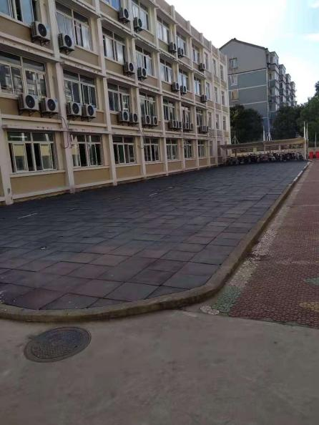  原有地面橡胶垫老化，发硬，边缘翘起，存在安全隐患。清除橡胶垫，整理地面，刷上地坪漆。
1 | 原有垫子拆除 | 平方 | 470 |  |  | 原有地垫拆除，清运出校园；
2 | 地面打麿 | 平方 | 470
3 | 原有的路牙拆除，变斜坡 | 米 | 50 |  |  | 原有路牙拆除拆除，加混凝土变成斜坡。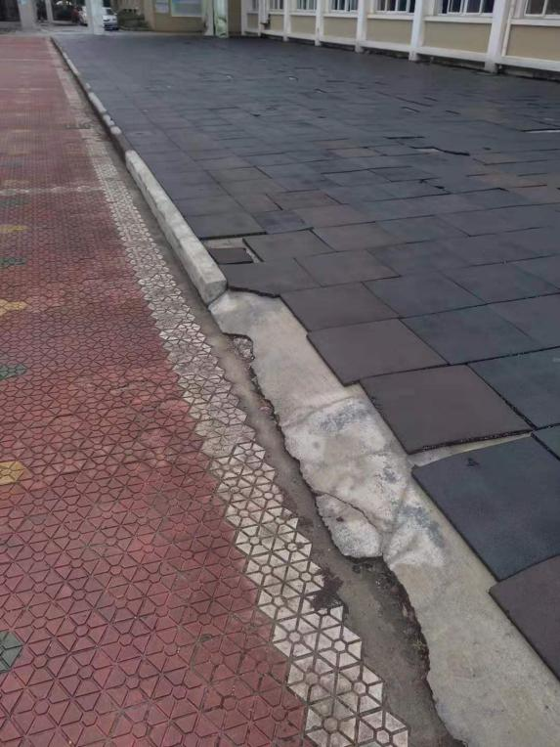
4 | 地坪漆（两遍） | 平方 | 470 |  |  | 场地地坪漆两遍，图案如图  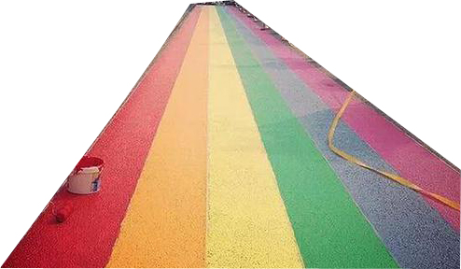

本项目其它要求:
一、 交货时间、地点、方式：备货2天、施工13天。供货进场即甲方项目所在地。
二、产品保修期及售后服务：产品终生维修。
三、质量要求：
四、采购标的验收
在接到供应商以书面形式提出验收申请后，甲方在5个工作日内及时组织相关专业技术人员，必要时邀请采购中心、质检等部门共同参与验收，并出具验收报告，作为支付货款的依据。
四、付款方式
1）合同签订后一周内支付30%的合同价款；2）所有设备安装调试完成，经验收合格后，付至合同价款的100%。
五、关于疫情防疫产生的相关费用，由投标人自行报价考虑在投标报价中，费用结算时一律不作调整。
二、采购合同条款及格式
合同主要条款（格式）
甲方（需方）：
乙方（供方）：
甲乙双方就此次成交的南通开发区实验小学新河校区练真楼后场地维修改造项目事宜，签订本合同书。
一、产品名称、商标、型号、厂家、数量、金额、供货时间及数量
产品名称 | 规格型号 | 供应商 | 单位 | 数量 | 合计（万元） | 交货期
 |  |  |  |  | ￥万元 | 条款三
安装/调试服务
人民币大写： 元整（￥.00元）
该费用已经包含供方履行本合同所需的全部成本、利润及税金，就本合同履行，需方无需支付任何其他费用。
- 质量要求：
三、 交货时间、地点、方式：备货2天，维修13天，供货进场即甲方项目所在地。
四、 交货设备清单参看招标文件。
五、 运输方式及费用负担： 乙方负责汽车运输，并负担费用及在途风险。
六、 包装标准、包装物的供应与回收、 随机备品、配件、工具数量及供应办法：乙方应随货提供产品合格证书、使用说明书等。
七、 结算方式及期限：1）合同签订后一周内支付30%的合同价款；2）所有设备安装调试完成，经验收合格后，付至合同价款的100%。
八、合同生效条件：本合同自甲乙双方盖章之日起生效 。
九、产品保修期及售后服务：产品终生维修。
十、违约责任：
1、供方不能按合同规定的时间交货和提供服务时，供方应向需方付延期违约金，每天按500元计收，供方逾期达到【10】天的，需方有权单方解除合同，供方应当退还需方已支付全部款项并且另行向需方支付【1000元】损失赔偿金。
2、需方逾期付款时（正当拒付，供方同意延期付款时除外），应向供方支付延期违约金，每天以逾期部分合同款为本金项按照同期银行存款利率计收，但最高限度为5%。
3、供方交付的产品未能通过验收或者不符合合同约定质量标准的，需方有权单方解除合同，供方应当退还需方已支付全部款项并且另行向需方支付【1000元】损失赔偿金。
4、供方履约过程中存在其他违约情形的，每出现一次，供方应当向需方支付【1000元】损失赔偿金。
5、前述供方向需方支付的损失赔偿金或违约金的不足以弥补需方全部损失的，不足部分由供方补足，就该损失赔偿金或违约金，需方有权自质保金中自行扣减。
十一、解决合同纠纷的方式：本合同在履行过程中发生争议，由当事人双方协商解决。协商不成，任何一方均可向南通仲裁委员会依照届时有效的仲裁规则申请仲裁。
十二、其它约定事项：1、乙方负责合同范围内的设计、制造、运输、卸货及协助总包安装调试和甲方对本项目进行政主管机关验收。2、甲方负责协调总包单位及组织项目验收工作。
供方 | 需方
单位名称（章）：  供应商开户行：  供应商银行帐号：  法定代表人：  委托代理人：  电话：  日期： | 单位名称（章）：  法定代表人：  委托代理人：  电话：  日期：

三、询价投标文件组成

1、资格证明文件

2、开标一览表

投标人全称（加盖公章）：

项目名称 | 投标总报价 | 备注
 | 大写：  小写： （人民币） | 工期： 日历天；质保期： ；质量标准： 。

法定代表人或授权代表（签字/盖章）：

日期： 2021年 月 日

填写说明：
1、开标一览表、分项报价表必须加盖投标单位公章（复印件无效）。

3、分项报价明细表

投标人全称（加盖公章）：
名称 | 规格型号/技术参数 | 数量 | 单位 | 单价（元） | 总价（元）
……
合计（大写）：人民币 元（小写：￥ 元）

法定代表人或授权代表（签字/盖章）：

日期： 年 月 日

填写说明：
1、开标一览表、分项报价表必须加盖投标单位公章（复印件无效）。
2、本表只是表式，可根据实际需要自行增减行数。

4、法定代表人身份证明

（采购人） ：
我公司法定代表人 参加贵单位组织的 （采购项目名称)项目询价采购活动，全权代表我公司处理投标的有关事宜。
附：法定代表人情况：
姓名： 性别： 年龄： 职务：
身份证号码：
手机： 传真：

单位名称（公章） 法定代表人（签字）
年 月 日 年 月 日

法定代表人身份证扫描件（并加盖公章）

5、授权委托书

（采购人） ：
兹授权 （被授权人的姓名）代表我公司参加 项目的政府采购活动，全权处理一切与该项目询价有关的事务。其在办理上述事宜过程中所签署的所有文件我公司均予以承认。
附：授权代表情况：
姓名： 性别： 年龄： 职务：
身份证号码：
手机： 传真：

单位名称（公章） 法定代表人（签字/盖章）
年 月 日 年 月 日

授权代表身份证扫描件（并加盖公章）
6、无重大违法记录声明

我公司郑重声明：参加本次政府采购活动前 3 年内，我公司在经营活动中没有因违法经营受到刑事处罚或者责令停产停业、吊销许可证或者执照、较大数额罚款等行政处罚。

供应商名称（公章）：
法定代表人或授权代表（签字/盖章）：_______________________
日期：______年 月 日

